代码三层模型
View object：显示给页面的，隐藏实现。可以聚合domain object
Domain object：领域模型，最先开发，业务开发。可以聚合data object
Data object：数据模型，对应数据库表。

系统部署

数据库同步
mysqldump -uroot -pwoshige2b --databases miaosha > E:/miaosha.sql
mysql -uroot -pwoshige2b < /tmp/miaosha.sql

使用额外配置文件
Java -jar xxx.jar --spring.config.addition.location=/tmp/application.properties

启动
Nohup java -jar xxx.jar --spring.config.addition.location=/tmp/application.properties

某个进程的线程数
Pstree -p xxx
Pstree -p xxx | wc -l
和top -Hp xxx 的效果一致

Cpu和load average
Lscpu 查看cpu个数
Cpu高，不一定有问题。Cpu高是占用cpu，但不代表cpu运算也复杂。
Load average，负载：1、5、15m。具体看cpu的核心数（单核：0代表通常、1代表打满、1+代表等待阻塞。）Cpu运算高，load average也高。
只有cpu高，load average也高，才会有问题。

Tomcat配置优化
利用pstree -p xxx | wc -l 发现server端线程上不去。
Springboot内嵌tomcat，一些tomcat的设置是不透明的
在spring-configuration-metadata.json（C:\Users\Administrator\.m2\repository\org\springframework\boot\spring-boot-autoconfigure\2.2.6.RELEASE\spring-boot-autoconfigure-2.2.6.RELEASE.jar!\META-INF\spring-configuration-metadata.json）
Server.tomcat.accept.count 线程满了，等待队列的大小
Server.tomcat.min-spare-threads 空闲时保留线程数
Server.tomcat.max-connections 最大连接
Server.tomcat.max-threads 最大线程数（4核心8G使用800）

Keepalive（保持长连接）
Keepalive维持一个长连接， 而不会因为请求结束，服务端就断开连接。
在application.properties没有暴露出来的配置，可以通过编程的方式定制化配置：
KeepAliveTimeOut
maxKeepAliveRequests
package com.imooc.miaoshaproject.config;

import org.apache.catalina.connector.Connector;
import org.apache.coyote.http11.Http11NioProtocol;
import org.springframework.boot.web.embedded.tomcat.TomcatConnectorCustomizer;
import org.springframework.boot.web.embedded.tomcat.TomcatServletWebServerFactory;
import org.springframework.boot.web.server.ConfigurableWebServerFactory;
import org.springframework.boot.web.server.WebServerFactoryCustomizer;
import org.springframework.stereotype.Component;

/**
* Created by hzllb on 2019/2/6.
*/
//当Spring容器内没有TomcatEmbeddedServletContainerFactory这个bean时，会吧此bean加载进spring容器中
@Component
public class WebServerConfiguration implements WebServerFactoryCustomizer<ConfigurableWebServerFactory> {
@Override
public void customize(ConfigurableWebServerFactory configurableWebServerFactory) {
//使用对应工厂类提供给我们的接口定制化我们的tomcat connector
((TomcatServletWebServerFactory)configurableWebServerFactory).addConnectorCustomizers(new TomcatConnectorCustomizer() {
@Override
public void customize(Connector connector) {
Http11NioProtocol protocol = (Http11NioProtocol) connector.getProtocolHandler();

//定制化keepalivetimeout,设置30秒内没有请求则服务端自动断开keepalive链接
protocol.setKeepAliveTimeout(30000);
//当客户端发送超过10000个请求则自动断开keepalive链接
protocol.setMaxKeepAliveRequests(10000);
}
});
}
}

Mysql
主键索引 1-10ms（千万）
唯一索引 10-100ms（千万）
非唯一索引 100-1000ms（千万）
无索引 1000-n ms（百万）

水平扩展
使用一台nginx做反向代理，两台服务器部署秒杀服务，一台服务器做mysql。

服务器之间数据拷贝
Scp -r /var/www root@[内网/公网]:/var/

mysql允许远程连接
grant all privileges on *.* to 'root'@'%' identified by '123456' with grant option;//给root用户名、密码123456的连接授予所有库所有表的权限。
flush privileges;

Nginx
静态web服务器
反向代理服务器
静态页面的ajax请求，修改为统一的变量。

Nginx需要编译一些模块好，再使用，而使用openresty框架，它包含nginx，同时继承了nginx的lua、redis模块。所以直接下载openresty即可。
location / {
# 设置请求的根目录
root html;
# 定义索引，按顺序匹配
index index.html index.htm;
}
拦截所有请求，在根路径的html文件中，访问index.html页面。
Sbin/nginx -c config/nginx.conf 启动
Sbin/nginx -s reload 无缝重启：nginx有master和worker两个进程，master不会变，worker变了，使得客户端不会感知nginx重启了。

location /resource/ {
# 设置请求的根目录
Alias /home/nginx/html/resource/ #将resource替换为/home/nginx/html/resource/
# 定义索引，按顺序匹配
index index.html index.htm;
}

配置反向代理
Upstream backend_server{
Server 111.11.11.111 weight=1;
Server 222.22.22.222 weight=1;
}

Server{
location /resource/ {
# 设置请求的根目录
Alias /home/nginx/html/resource/ #将resource替换为/home/nginx/html/resource/
# 定义索引，按顺序匹配
index index.html index.htm;
}

location /
{
Proxy_pass http://backend_server;
Proxy_set_header Host $http_host:$proxy_port;
Proxy_set_header X-Real-IP $remote_addr;
Proxy_set_header X-Forwarded-For $proxy_add_x_forwarded_for;
}
}

为什么高性能
- Epoll多路复用
Epoll和select的不同在于事件就绪之后，epoll不是通过遍历所有连接，而是通过回调，直接处理，省略了便利的过程。
Epoll只在linux的2.6之后有。Jdk和netty都是，如果linux是2.6之后，则用epoll，如果是之前则用select，虽然命名都是select。
- Master和worker进程
Master和worker的父进程，通过fork出的worker子进程。Master共享worker的内存。
Master负责管理worker和命令（启动，重启等）。
三次握手时，client发起请求，master不会处理，会让worker进程去accept。
无缝reload时，master会获取到worker的所有socket句柄，然后重新reload配置文件，生成新的worker进程，然后再赋给worker一些scoket句柄。
- 携程机制

开启tomcat 的accesslog
accesslog通过异步的方式记录请求过来的信息以及返回信息有提供外接的配置，直接在配置文件上修改即可。
Server.tomcat.accesslog.enabled=true
Server.tomcat.accesslog.directory=/var/www/tomcat/
Server.tomcat.accesslog.pattern=%h %l %u %t “%r” %s %b %D
#h 用户的地址，t 时间，r 请求方式、请求地址、http版本，s 状态码，b请求多少字节，D 响应时间。

长连接
http 1.0中默认是关闭的，需要在http头加入"Connection: Keep-Alive"，才能启用Keep-Alive；
http 1.1中默认启用Keep-Alive，如果加入"Connection: close "，才关闭。
目前大部分浏览器都是用http1.1协议，也就是说默认都会发起Keep-Alive的连接请求了，所以是否能完成一个完整的Keep-Alive连接就看服务器设置情况。

浏览器连接nginx，默认是keepalive的。
Nginx做反向代理，nginx和server之间是默认非keepalive的。因为nginx作为反向代理时用的时http1.0
Server和mysql默认是keepalive的，因为基于数据库连接池。

改进反向代理和server是长连接
Upstream backend_server{
Server 111.11.11.111 weight=1;
Server 222.22.22.222 weight=1;
Keepalive 30;
}

Server{
Location /
{
Proxy_pass http://backend_server;
#Proxy_set_header Host $http_host:$proxy_port;
Proxy_set_header Host $http_host;
Proxy_set_header X-Real-IP $remote_addr;
Proxy_set_header X-Forwarded-For $proxy_add_x_forwarded_for;
Proxy_http_version 1.1;
Proxy_set_header Connection “”;
}

Linux中
Netstat -anlp|grep 80 | wc -l 只显示数量

分布式会话
将基于cookie的session改为基于token传输，并且将session 保存在redis这个分布式缓存中。
@component
@EnableRedisHttpSession(maxInactiveIntervalInSeconds=3600)

基于cookie，不一定每个客户端都能够支持cookie，比如：app、小程序等。
基于token，通过token来替换sessionId，同时token不是保存再cookie，而是直接

在客户端：window.localStorage[“token”]=token ,传输时放在url上。
在服务端：request.getParameterMap().get(“token”)

优化之缓存

redis缓存
RedisAutoConfiguration ，会自动生成一个redisTemplate这个bean。
我们可以自定义个一个redisTemplate，然后修改序列化规则。也可以自定义序列化，来针对特定的类型。

本地缓存
使用guava cache
1.可控大小和时间
2.线程安全
3.Lru算法

Nginx proxy cache缓存
条件：
Nginx反向代理前置
依靠文件系统存索引的文件（在磁盘中保存值）
依靠内存缓存内存地址（在内存中保存值得地址）

配置
Upstream backend_server{
Server 111.11.11.111 weight=1;
Server 222.22.22.222 weight=1;
}
Proxy_cache_path /usr/local/openrestry/nginx/tmp_cache levels=1:2 keys_zone=tmp_cache:100m inactive=7d max_size=10g;
Server{
location /resource/ {
# 设置请求的根目录
Alias /home/nginx/html/resource/ #将resource替换为/home/nginx/html/resource/
# 定义索引，按顺序匹配
index index.html index.htm;
}

location /
{
Proxy_pass http://backend_server;
Proxy_cache tmp_cache;
Proxy_cache_key $uri;
Proxy_cache_valid 200 206 304 302 7d;
Proxy_set_header Host $http_host:$proxy_port;
Proxy_set_header X-Real-IP $remote_addr;
Proxy_set_header X-Forwarded-For $proxy_add_x_forwarded_for;
}
}
使用nginx proxy cache，是在内存中找到key，然后到磁盘去找value。虽然能够直接在nginx中返回，而不是访问tomcat（tomcat本地内存）。但是在磁盘上找是致命的。速度吞吐量反而降低了。不推荐

Nginx lua

静态资源CDN
通过配置cdn，静态资源不再是访问本地磁盘，而是cdn通过找到服务最近得cdn节点，找到对应的资源，如果找到直接返回，没有则回原缓存，返回。
Cdn请求路径：看cache control的值
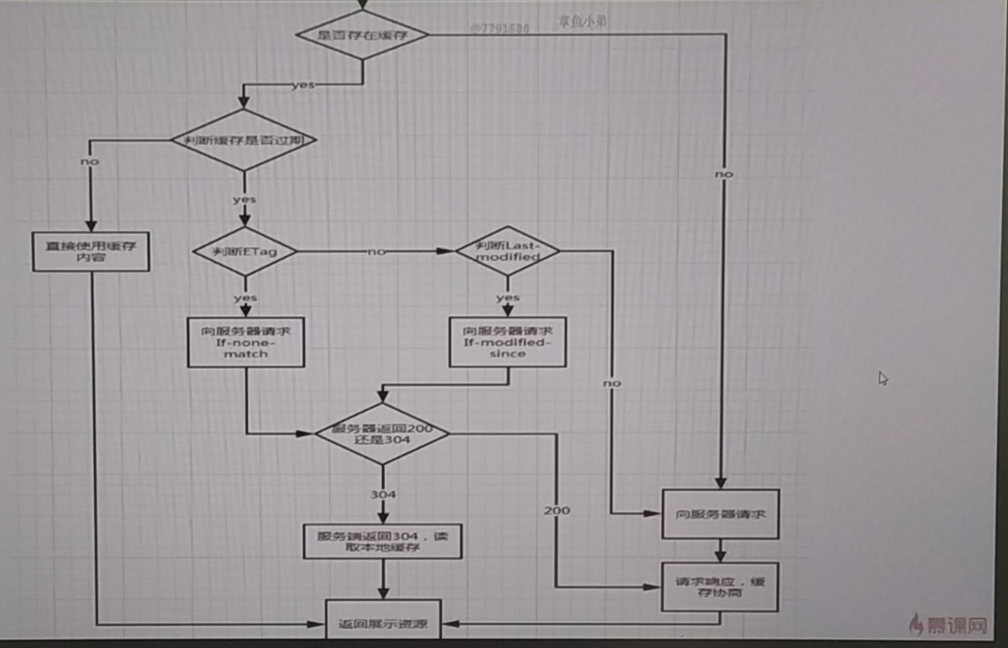

浏览器的三种刷新方式
回车刷新或者a连接：看cache-control对应的max-age是否有效， 有效则直接from cache，若cache-control为no-cache，则进入缓存协商逻辑。
F5刷新或者command+R刷新，去掉cache-control中的max-age或直接设置max-age为0，然后走缓存协商逻辑。
Ctrl+F5或command+shift+R刷新，去掉cache-control和协商头，强制刷新。

协商机制，比较last-modified和etag到服务端，若服务端判断没变化则304不返回数据，否则200返回数据。

削峰
用一个FixedThreadPool，单机结构，开20个线程。利用这个线程池的20个线程+队列来做到削峰。

